Apoyo en el proceso de auditoría y control de cuentas médicas en el Hospital Regional José David Padilla Villafañe E.S.E.

Autora:
Maria Camila Avendaño Ramirez

Universidad Popular del Cesar, Seccional Aguachica
Facultad de Ciencias Económicas, Administrativas y Contables
Economía
Aguachica, Cesar
2026

Apoyo en el proceso de auditoría y control de cuentas médicas en el Hospital Regional José David Padilla Villafañe E.S.E.

Autora:
Maria Camila Avendaño Ramirez

Asesor:
Krisley Jaramillo Andrioly

Universidad Popular del Cesar, Seccional Aguachica
Facultad de Ciencias Económicas, Administrativas y Contables
Economía
Aguachica, Cesar
2026

Tabla de contenido
Glosario: 5
INTRODUCCIÓN 6
CAPÍTULO 1 7
1. ASPECTOS BÁSICOS DE LA EMPRESA 7
1.1 ACTIVIDAD ECONÓMICA QUE DESARROLLA LA EMPRESA 8
1.2 MISIÓN 9
1.3 VISIÓN 9
1.4 POLÍTICAS 9
1.5 VALORES 10
1.6 ORGANIGRAMA 11
1.7 ÁREA ESPECÍFICA DE LA PRÁCTICA 12
CAPÍTULO 2 12
2.1 ACTIVIDADES ESPECÍFICAS DE LA PRÁCTICA PROFESIONAL. 12
2.2 NOMBRE DEL TRABAJO 12
2.3 DIAGNÓSTICO 12
2.4 JUSTIFICACIÓN 13
2.5 OBJETIVOS 14
2.5.1 Objetivo general 14
2.5.2 Objetivos específicos 14
2.6 PLAN DE ACTIVIDADES 14
CAPITULO 3 14
3. DESARROLLO DE LA PRÁCTICA 14
3.1 Desarrollo del objetivo específico: 1 15
3.2 Desarrollo del objetivo específico: 2 16
3.3 Desarrollo del objetivo específico: 3 16
3.4 CONCLUSIONES 17
3.5 RECOMENDACIONES 18
BIBLIOGRAFÍA 18

Glosario:

AUDITORÍA DE CUENTAS MÉDICAS: Proceso mediante el cual se revisan y verifican las cuentas generadas por los servicios de salud prestados, con el fin de comprobar que la facturación corresponda a los procedimientos realizados y cumpla con los requisitos establecidos.

BASE DE DATOS: Conjunto organizado de información almacenada de forma estructurada que permite registrar, consultar y actualizar datos de manera eficiente.

CUENTA MÉDICA: Documento que contiene la relación de servicios, procedimientos, medicamentos e insumos suministrados a un paciente y que son facturados a una entidad responsable del pago.

DEVOLUCIÓN: Rechazo total de una cuenta médica por parte de la entidad pagadora debido a inconsistencias, errores o incumplimiento de requisitos en la documentación presentada.

EPS (ENTIDAD PROMOTORA DE SALUD): Organismo encargado de garantizar la afiliación de los usuarios al Sistema General de Seguridad Social en Salud y de gestionar el pago de los servicios prestados por las instituciones de salud.

EXCEL: Herramienta informática utilizada para registrar, organizar, procesar y analizar información mediante hojas de cálculo.

FACTURACIÓN EN SALUD: Proceso administrativo mediante el cual se generan y presentan las cuentas correspondientes a los servicios de salud prestados a los usuarios.

GLOSA: Observación realizada por una entidad responsable del pago sobre una cuenta médica, cuando identifica inconsistencias o aspectos que requieren aclaración antes de efectuar el pago.

HISTORIA CLÍNICA: Documento privado y obligatorio que contiene la información relacionada con el estado de salud de un paciente, así como los procedimientos y tratamientos realizados.

INSTITUCIÓN PRESTADORA DE SERVICIOS DE SALUD (IPS): Entidad encargada de ofrecer servicios médicos y asistenciales a la población.

SOPORTE MÉDICO: Documento que respalda la prestación de un servicio de salud y que sirve como evidencia para los procesos de auditoría y facturación.

SEGUIMIENTO: Actividad de control que permite verificar el estado y avance de los procesos relacionados con glosas, devoluciones y cuentas médicas.

SISTEMA DE SALUD: Conjunto de instituciones, normas, recursos y procedimientos destinados a garantizar la prestación de servicios de salud a la población.

TALENTO HUMANO: Conjunto de personas que desarrollan actividades dentro de una organización y contribuyen al cumplimiento de sus objetivos institucionales.

INTRODUCCIÓN

La práctica profesional representa una de las experiencias más importantes dentro del proceso de formación académica, ya que permite poner en práctica los conocimientos adquiridos durante la carrera y conocer de cerca la realidad del entorno laboral. En este sentido, la presente práctica se desarrolló en el área de Auditoría de Cuentas Médicas del Hospital Regional José David Padilla Villafañe E.S.E. de Aguachica, Cesar, una institución comprometida con la prestación de servicios de salud y el bienestar de la comunidad.

Durante este proceso se tuvo la oportunidad de participar en actividades relacionadas con el registro y seguimiento de glosas y devoluciones, la organización de soportes médicos y el manejo de información en bases de datos de Excel. Estas labores permitieron comprender la importancia que tiene el control de las cuentas médicas dentro de una institución de salud, así como la necesidad de mantener la información organizada para contribuir al adecuado funcionamiento de los procesos administrativos.

Además de fortalecer conocimientos técnicos, esta experiencia permitió desarrollar habilidades relacionadas con la organización, la responsabilidad, el trabajo en equipo y el manejo de herramientas ofimáticas, aspectos que son fundamentales para el desempeño profesional. Asimismo, se identificaron oportunidades de mejora dentro del área, lo que dio lugar al diseño de un formato consolidado en Excel para facilitar el registro, consulta y seguimiento de la información relacionada con glosas y devoluciones.

El presente informe describe las actividades realizadas durante el desarrollo de la práctica profesional, los conocimientos adquiridos y los resultados obtenidos. De igual manera, presenta información general de la institución, las funciones desarrolladas en el área de Auditoría de Cuentas Médicas y los aportes realizados durante este proceso, reflejando el aprendizaje obtenido y la importancia de esta experiencia para la formación como futura profesional en Economía.

CAPÍTULO 1

ASPECTOS BÁSICOS DE LA EMPRESA

El Hospital Regional José David Padilla Villafañe es una institución prestadora de servicios de salud de carácter público, constituida como Empresa Social del Estado (E.S.E.), creada con el propósito de brindar atención médica a la población del sur del departamento del Cesar y zonas cercanas. Desde su creación, el hospital ha desempeñado un papel importante dentro del sistema de salud regional, ofreciendo servicios de atención en diferentes áreas médicas y administrativas para garantizar el bienestar de la comunidad.

El hospital se encuentra ubicado en la calle 5 # 30A-56, en el municipio de Aguachica, departamento del Cesar, Colombia. Gracias a su ubicación estratégica, la institución atiende a usuarios provenientes de diferentes municipios del sur del Cesar y de regiones cercanas, convirtiéndose en un centro hospitalario de referencia para la prestación de servicios de salud en la zona.

La gerente de la institución es María Teresa Hernández Prada, profesional con experiencia en el ámbito administrativo y empresarial. Antes de asumir la gerencia del hospital, se desempeñó como presidenta ejecutiva de la Cámara de Comercio de Aguachica, donde lideró procesos relacionados con el desarrollo empresarial de la región. Su experiencia en gestión institucional ha contribuido al fortalecimiento de los procesos administrativos del hospital.
Logo | 
Ubicación Google Maps | Cra. 25, Aguachica, Cesar  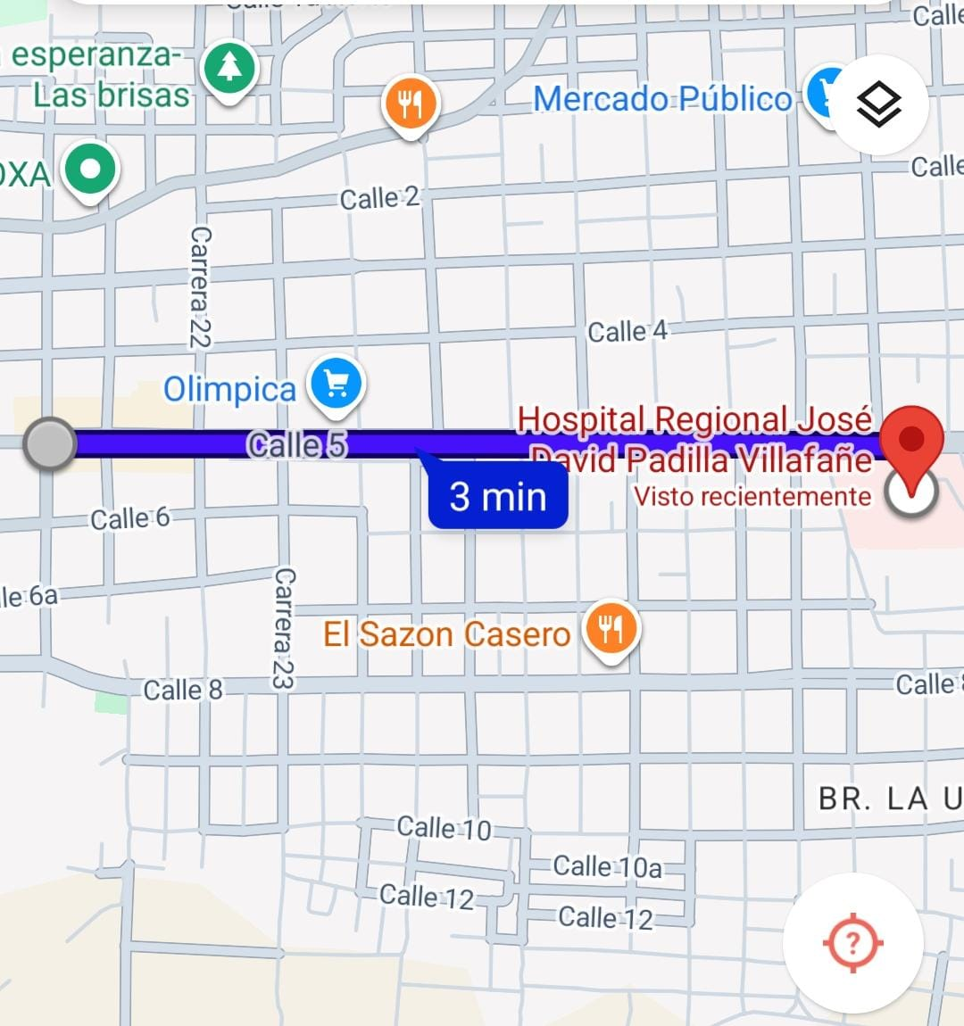
CIU | 8610
NIT | 892300445

1.1 ACTIVIDAD ECONÓMICA QUE DESARROLLA LA EMPRESA

De acuerdo con la clasificación establecida en el Registro Único Tributario (RUT), la actividad económica del hospital corresponde al código CIIU 8610, el cual hace referencia a actividades de hospitales y clínicas con internación. Esto significa que la institución presta servicios médicos especializados que incluyen atención de urgencias, hospitalización, consulta externa, servicios diagnósticos y otros procedimientos necesarios para el cuidado de la salud de los pacientes.

En cuanto a su naturaleza jurídica, el hospital funciona como una Empresa Social del Estado (E.S.E.), lo que indica que es una entidad pública del sector salud que cuenta con autonomía administrativa y financiera, pero que hace parte del sistema de salud colombiano. Asimismo, el hospital desarrolla sus actividades a nivel regional, atendiendo a usuarios afiliados a diferentes entidades promotoras de salud (EPS) y a la población en general que requiere atención médica.

MISIÓN

Nuestro compromiso es la excelencia en la prestación de los servicios de salud en la región, participando en el progreso social, científico, económico y docente asistencial de la misma, generando satisfacción a nuestros clientes internos y externos con tecnología de punta y talento humano altamente calificado.

De acuerdo con lo anterior, la misión del hospital refleja su compromiso con la prestación de servicios de salud con altos estándares de calidad, destacando la importancia del talento humano y el uso de tecnología para brindar una atención eficiente a los usuarios. Además, evidencia el interés de la institución por contribuir al desarrollo social y científico de la región.

1.3 VISIÓN

En 2026 seremos reconocidos a nivel departamental y nacional por la excelencia en la prestación de los servicios de salud de mediana y alta complejidad, apoyados en un talento humano calificado y con atención humanizada y segura, moderna infraestructura y tecnología, con políticas de responsabilidad social fundamentadas en un enfoque de gestión sostenible garantizando la satisfacción de nuestros usuarios del sur del Cesar y su área de influencia.

A partir de esta visión institucional, se puede observar que el hospital busca posicionarse en el futuro como una entidad reconocida por la calidad de sus servicios de salud. Asimismo, se resalta la importancia de la atención humanizada, la infraestructura moderna y el talento humano calificado como elementos fundamentales para lograr el reconocimiento institucional y la satisfacción de los usuarios.

1.4 POLÍTICAS

El Hospital Regional José David Padilla Villafañe cuenta con las siguientes políticas institucionales:

- Gestión y transparencia

- Rendición de cuentas

- Plan anticorrupción

- Política de prevención del daño antijurídico

- Resolución prevención del daño antijurídico

Calidad y procesos

- Política de calidad

- Política de calidad del documento

- Manual de procesos

- Manual de elaboración de documentos

Seguridad y cumplimiento

- Manual de seguridad de la información

- Manual de funciones

- Manual de cobro coactivo

Identidad y finanzas

- Manual de identidad e imagen corporativa

- Manual de políticas contables

- Resolución política contables

Al observar estas políticas institucionales, se puede evidenciar que el hospital cuenta con lineamientos que orientan el adecuado funcionamiento de sus procesos administrativos y organizacionales. Estas políticas permiten fortalecer la transparencia, el control institucional y la correcta gestión de la información y de los recursos, contribuyendo al buen desarrollo de las actividades dentro de la entidad.

1.5 VALORES

- Original:
- Responsabilidad
- Compromiso
- Honestidad
- Solidaridad
- Prudencia
- Pertenencia
- Creatividad
- Confianza
- Transparencia
- Respeto

Los valores institucionales representan los principios que orientan el comportamiento del personal dentro de la organización. Estos permiten fortalecer una cultura basada en la responsabilidad, el respeto, la transparencia y el compromiso con la comunidad, aspectos fundamentales para garantizar una atención en salud con calidad y sentido humano.

1.6 ORGANIGRAMA

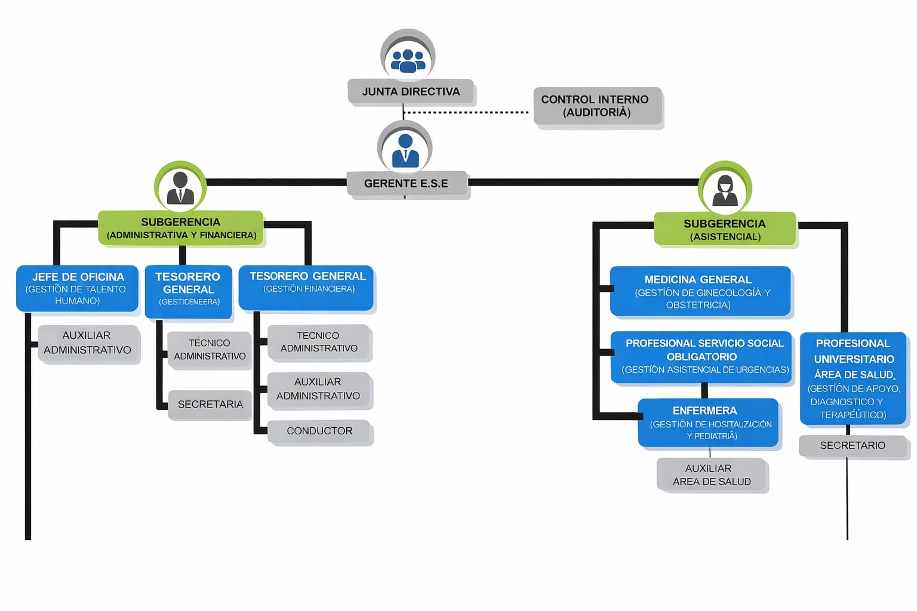

1.7 ÁREA ESPECÍFICA DE LA PRÁCTICA

Mis prácticas curriculares las realizo en el área de Auditoría de Cuentas Médicas del Hospital Regional José David Padilla Villafañe E.S.E., ubicado en el municipio de Aguachica, Cesar. Esta área se encarga de revisar y verificar las cuentas médicas generadas por los servicios de salud prestados, con el fin de garantizar que la información facturada cumpla con los requisitos establecidos y corresponda a los procedimientos realizados dentro de la institución.

Durante el desarrollo de mis prácticas apoyo en actividades administrativas relacionadas con el registro y control de glosas y devoluciones, información que se organiza y consolida en bases de datos en Excel. A través de estas herramientas se realiza el seguimiento de las cuentas médicas que presentan inconsistencias o que requieren algún tipo de corrección dentro del proceso de facturación.

Estas actividades me han permitido conocer de cerca el funcionamiento del proceso de auditoría de cuentas médicas, comprendiendo la importancia que tiene la revisión y el registro adecuado de la información para contribuir al control administrativo y al buen manejo de los recursos dentro del hospital.

CAPÍTULO 2

ACTIVIDADES ESPECÍFICAS DE LA PRÁCTICA PROFESIONAL.

Durante la práctica profesional en el área de Auditoría de Cuentas Médicas del Hospital Regional José David Padilla Villafañe E.S.E., se realizaron actividades relacionadas con el control y seguimiento de cuentas médicas. Entre ellas, el registro de glosas y devoluciones en bases de datos de Excel, organización de información administrativa y revisión de soportes relacionados con las cuentas auditadas.

Asimismo, se brindó apoyo en la descarga y organización de soportes médicos necesarios para los procesos de auditoría y respuesta a las EPS, permitiendo mantener la información actualizada y organizada dentro del área.

Estas actividades permitieron fortalecer conocimientos sobre auditoría de cuentas médicas y comprender la importancia del adecuado manejo de la información en los procesos administrativos del hospital.

2.2 NOMBRE DEL TRABAJO

Apoyo en el proceso de auditoría y control de cuentas médicas en el Hospital Regional José David Padilla Villafañe E.S.E. de Aguachica, Cesar.

2.3 DIAGNÓSTICO

El área de Auditoría de Cuentas Médicas del Hospital Regional José David Padilla Villafañe E.S.E. es muy importante dentro de la institución, ya que allí se revisan las cuentas médicas y se verifica que toda la información facturada corresponda a los servicios prestados a los pacientes. También se realiza seguimiento a las glosas y devoluciones hechas por las EPS.

Durante el desarrollo de las prácticas se pudo observar que el área trabaja constantemente con documentos, registros y bases de datos, debido a la gran cantidad de cuentas médicas que maneja el hospital. Las actividades se desarrollan de manera coordinada con otras áreas como facturación y cartera, lo que permite llevar un mejor control de la información.

En cuanto a la tecnología, el hospital cuenta con equipos de cómputo y herramientas como Excel, que facilitan el registro y organización de las glosas y devoluciones. Además, se utilizan sistemas internos para consultar información relacionada con las cuentas médicas y los procesos administrativos.

Sin embargo, también se identificaron algunas dificultades, como demoras en el seguimiento de ciertas cuentas y acumulación de información por el alto volumen de trabajo que se maneja diariamente. Esto hace que algunos procesos requieran más tiempo y organización para poder llevar un mejor control.

Por medio del análisis FODA se identificaron las siguientes características del área:

2.4 JUSTIFICACIÓN

La realización de la práctica profesional en el área de Auditoría de Cuentas Médicas del Hospital Regional José David Padilla Villafañe E.S.E. ha sido importante porque permitió conocer de cerca cómo se manejan los procesos administrativos relacionados con las cuentas médicas dentro de una institución de salud. Además, brindó la oportunidad de aplicar los conocimientos aprendidos durante la formación académica en un entorno laboral real.

Durante el desarrollo de la práctica se fortalecieron habilidades en el manejo y organización de información, registro de glosas y devoluciones, descarga de soportes médicos y uso de herramientas ofimáticas como Excel, las cuales son fundamentales para el adecuado control de las cuentas médicas y de los procesos administrativos del área.

Asimismo, el apoyo realizado contribuyó al seguimiento y organización de la información manejada en Auditoría de Cuentas Médicas, permitiendo mantener un mayor control de los documentos y soportes requeridos por las EPS. Esto ayuda a que los procesos se desarrollen de una manera más organizada y eficiente.

Desde el aspecto práctico y social, estas actividades aportan al fortalecimiento de los procesos administrativos del hospital, favoreciendo indirectamente la adecuada prestación de los servicios de salud y el buen manejo de los recursos de la institución.

2.5 OBJETIVOS

2.5.1 Objetivo general

Apoyar el proceso de auditoría y control de cuentas médicas en el Hospital Regional José David Padilla Villafañe E.S.E. de Aguachica, Cesar.

2.5.2 Objetivos específicos
- Identificar las actividades desarrolladas en el área de Auditoría de Cuentas Médicas.
- Registrar la información relacionada con glosas y devoluciones en bases de datos de Excel.
- Diseñar un formato consolidado en Excel para el registro mensual de glosas y devoluciones, con el fin de optimizar la organización, consulta y seguimiento de la información en el área de Auditoría de Cuentas Médicas.

2.6 PLAN DE ACTIVIDADES

Objetivos específicos | Actividades | Mes 1 | Mes 2 | Mes 3 | Mes 4
Identificar las actividades desarrolladas en el área de Auditoría de Cuentas Médicas. | Reconocimiento de funciones y procesos del área. | X
Registrar la información relacionada con glosas y devoluciones en bases de datos de Excel. | Registro y actualización de información administrativa. |  | X | X | X
Organizar soportes y documentos requeridos en el proceso de auditoría de cuentas médicas. | Descarga y organización de soportes médicos. | X | X | X | X
Actividades complementarias | Apoyo administrativo y organización documental. | X | X | X | X

CAPITULO 3

DESARROLLO DE LA PRÁCTICA
El desarrollo de las prácticas profesionales en el área de Auditoría de Cuentas Médicas del Hospital Regional José David Padilla Villafañe E.S.E. se llevó a cabo de manera satisfactoria, permitiendo fortalecer los conocimientos adquiridos durante la formación académica y contribuir al desarrollo de los procesos administrativos de la institución. Durante este periodo se brindó apoyo en actividades relacionadas con el registro de glosas y devoluciones, organización de información en bases de datos de Excel, descarga de soportes médicos y seguimiento documental de las cuentas médicas auditadas.
Al inicio de las prácticas se realizó un proceso de reconocimiento de las funciones y procedimientos desarrollados dentro del área de Auditoría de Cuentas Médicas, identificando la importancia de la revisión y control de la información relacionada con los servicios de salud prestados por la institución. Asimismo, se observó que el área maneja un alto volumen de cuentas médicas, documentos y soportes que requieren organización y seguimiento constante para garantizar la adecuada gestión de la información.
Con el fin de apoyar el funcionamiento del área, se participó en el registro y actualización de glosas y devoluciones en bases de datos de Excel, permitiendo mantener organizada la información relacionada con las observaciones realizadas por las EPS. Igualmente, se brindó apoyo en la descarga y clasificación de soportes médicos requeridos para los procesos de auditoría y respuesta a las entidades responsables de pago.
Como resultado, la práctica permitió fortalecer el control y organización de la información manejada dentro del área, contribuyendo al seguimiento de las cuentas médicas y al desarrollo eficiente de las actividades administrativas relacionadas con la auditoría hospitalaria.

3.1 Desarrollo del objetivo específico: 1

Identificar las actividades desarrolladas en el área de Auditoría de Cuentas Médicas.
Para el cumplimiento de este objetivo se realizó un proceso de observación y reconocimiento de las funciones desarrolladas dentro del área de Auditoría de Cuentas Médicas del Hospital Regional José David Padilla Villafañe E.S.E. Inicialmente se conocieron los procedimientos relacionados con la revisión de cuentas médicas, el manejo de glosas y devoluciones, la organización documental y la interacción con otras áreas como facturación y cartera.
Durante esta etapa se identificó la importancia que tiene el control de la información dentro del proceso de auditoría, debido a que permite verificar que los servicios facturados correspondan a la atención prestada a los pacientes y que los documentos requeridos cumplan con los requisitos establecidos por las EPS.
Asimismo, se observó el flujo de información manejado diariamente dentro del área, permitiendo comprender las diferentes actividades administrativas necesarias para garantizar el adecuado seguimiento de las cuentas médicas.

Actividad | Descripción
Reconocimiento del área | Identificación de las funciones y responsabilidades desarrolladas en Auditoría de Cuentas Médicas.
Observación de procesos administrativos | Análisis de las actividades relacionadas con auditoría, facturación y control documental.
Revisión de procedimientos internos | Conocimiento de los procesos utilizados para el seguimiento de cuentas médicas.
Identificación de glosas y devoluciones | Reconocimiento de los conceptos y procedimientos relacionados con las observaciones realizadas por las EPS.
Interacción con otras áreas | Comprensión de la relación existente entre auditoría, facturación y cartera.

3.2 Desarrollo del objetivo específico: 2
Registrar la información relacionada con glosas y devoluciones en bases de datos de Excel.
Para el desarrollo de este objetivo se brindó apoyo en el registro, actualización y organización de la información relacionada con glosas y devoluciones presentadas por las diferentes EPS. Estas actividades se realizaron mediante el uso de bases de datos en Excel, herramienta que permitió consolidar y controlar la información generada dentro del área.
Durante este proceso se verificaron datos relacionados con las cuentas médicas observadas, registrando la información correspondiente para facilitar el seguimiento y control de cada caso. Asimismo, se realizaron actualizaciones periódicas de las bases de datos, garantizando que la información permaneciera organizada y disponible para consulta.
Estas actividades permitieron fortalecer el manejo de herramientas ofimáticas y comprender la importancia de los registros administrativos dentro de los procesos de auditoría hospitalaria.

Actividad | Descripción
Registro de glosas | Ingreso de información relacionada con observaciones realizadas por las EPS.
Registro de devoluciones | Actualización de información correspondiente a devoluciones de cuentas médicas.
Organización de bases de datos | Clasificación y consolidación de información en Excel.
Actualización de registros | Seguimiento permanente de la información registrada.
Verificación de información | Revisión de datos para garantizar su correcta organización.

3.3 Desarrollo del objetivo específico: 3
Diseñar un formato consolidado en Excel para el registro mensual de glosas y devoluciones, con el fin de optimizar la organización, consulta y seguimiento de la información en el área de Auditoría de Cuentas Médicas.
Diseñar un formato consolidado en Excel para el registro mensual de glosas y devoluciones, con el fin de optimizar la organización, consulta y seguimiento de la información en el área de Auditoría de Cuentas Médicas.
Para el cumplimiento de este objetivo se identificó la necesidad de mejorar la organización de la información relacionada con glosas y devoluciones registradas diariamente en el área de Auditoría de Cuentas Médicas. Durante el desarrollo de las prácticas se evidenció que la consulta de registros de meses anteriores requería la revisión de múltiples archivos y correos electrónicos, lo que dificultaba el acceso rápido a la información.
A partir de esta situación, se diseñó un formato consolidado en Excel que permite reunir en un único archivo mensual los registros generados diariamente. Esta herramienta fue estructurada con el propósito de facilitar la consulta, el seguimiento y el control de la información relacionada con glosas y devoluciones, contribuyendo a una mejor organización de los datos manejados por el área.
La implementación de esta propuesta permite disponer de la información de manera más ordenada y accesible, favoreciendo la consulta de registros históricos y fortaleciendo los procesos de seguimiento y control desarrollados dentro de la institución.

Actividad | Descripción
Identificación de necesidades | Análisis de las dificultades presentadas en la consulta y seguimiento de la información registrada diariamente.
Revisión de registros diarios | Verificación de la información relacionada con glosas y devoluciones generada durante cada periodo.
Diseño del formato consolidado | Elaboración de una herramienta en Excel para centralizar la información mensual.
Consolidación de información | Integración de los registros diarios en un único archivo correspondiente a cada mes.
Seguimiento y control de registros | Organización de la información para facilitar su consulta y disponibilidad.

3.4 CONCLUSIONES

La práctica profesional desarrollada en el Hospital Regional José David Padilla Villafañe E.S.E. permitió adquirir una visión más amplia sobre los procesos administrativos que hacen parte de la Auditoría de Cuentas Médicas, así como comprender la importancia que tiene el manejo adecuado de la información dentro de una institución prestadora de servicios de salud. A través de las actividades realizadas fue posible fortalecer conocimientos relacionados con el registro y seguimiento de glosas y devoluciones, el uso de herramientas ofimáticas y la organización de información necesaria para el desarrollo de las labores del área.
De igual manera, la experiencia permitió identificar aspectos susceptibles de mejora en algunos procesos internos, lo que dio lugar al diseño de un formato consolidado en Excel para el registro mensual de glosas y devoluciones. Esta propuesta surge de una necesidad observada durante la práctica y busca facilitar la consulta y el seguimiento de la información, contribuyendo a una mejor organización de los registros. Finalmente, esta experiencia representó una oportunidad de aprendizaje tanto a nivel profesional como personal, permitiendo poner en práctica los conocimientos adquiridos durante la formación académica y desarrollar habilidades que serán de gran utilidad en el ejercicio laboral.

3.5 RECOMENDACIONES
• Mantener actualizados los registros de glosas y devoluciones para garantizar la disponibilidad y confiabilidad de la información.
• Implementar el formato consolidado mensual propuesto para facilitar la consulta y seguimiento de los registros.
• Continuar fortaleciendo los procesos de organización y control de la información en el área de Auditoría de Cuentas Médicas.
• Realizar verificaciones periódicas de los datos registrados con el fin de minimizar errores y garantizar la calidad de la información.
• Promover el uso adecuado de las herramientas ofimáticas utilizadas en el área para optimizar el manejo y seguimiento de los registros administrativos.
• Mantener una adecuada organización de los archivos y documentos relacionados con las cuentas médicas para facilitar su consulta cuando sea requerida.

BIBLIOGRAFÍA

https://hospitalregionaldeaguachica.gov.co/wp-content/uploads/2023/10/3.-TERMINO-DE-CONDICIONES-CP-21-2023-FACTURACION.pdf
https://www.fomag.gov.co/wp-content/uploads/2025/10/IN-AU-02-AUDITORIA-CUENTAS-MEDICAS-PARA-LA-RED-DE-PRESTADORES-DE-SERVICIOS-DE-SALUD.pdf

https://formarsalud.com/producto/facturacion-y-auditoria-de-cuentas-medicas-2024/

https://www.polisura.edu.co/auditoria-de-cuentas-medicas-como-controlar-costos-y-mejorar-la-gestion-en-salud

https://hospitalregionaldeaguachica.gov.co/objetivos-estrategicos/

Anexos

Anexo 1.

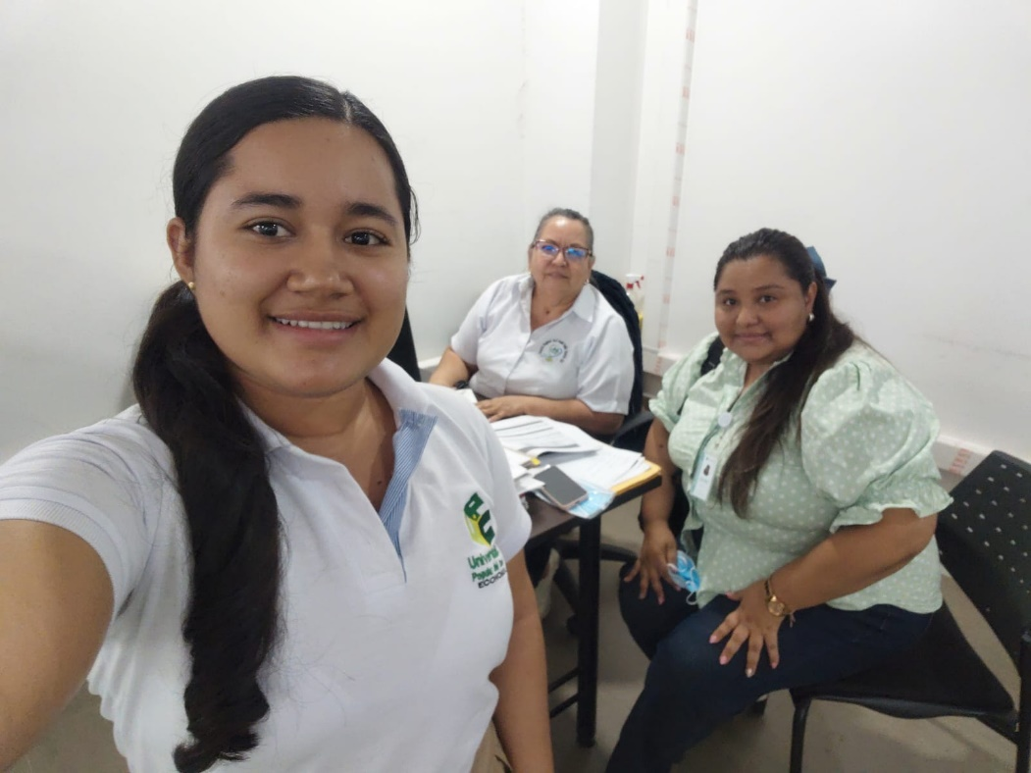

Anexo 1. Fotografía tomada el día de la primera visita de la docente Krisley Jaramillo a la estudiante Maria Camila Avendaño.

Anexo 2



Anexo 2. Fotografía tomada el día de la segunda visita de la docente Krisley Jaramillo a la estudiante Maria Camila Avendaño.

Anexo 3

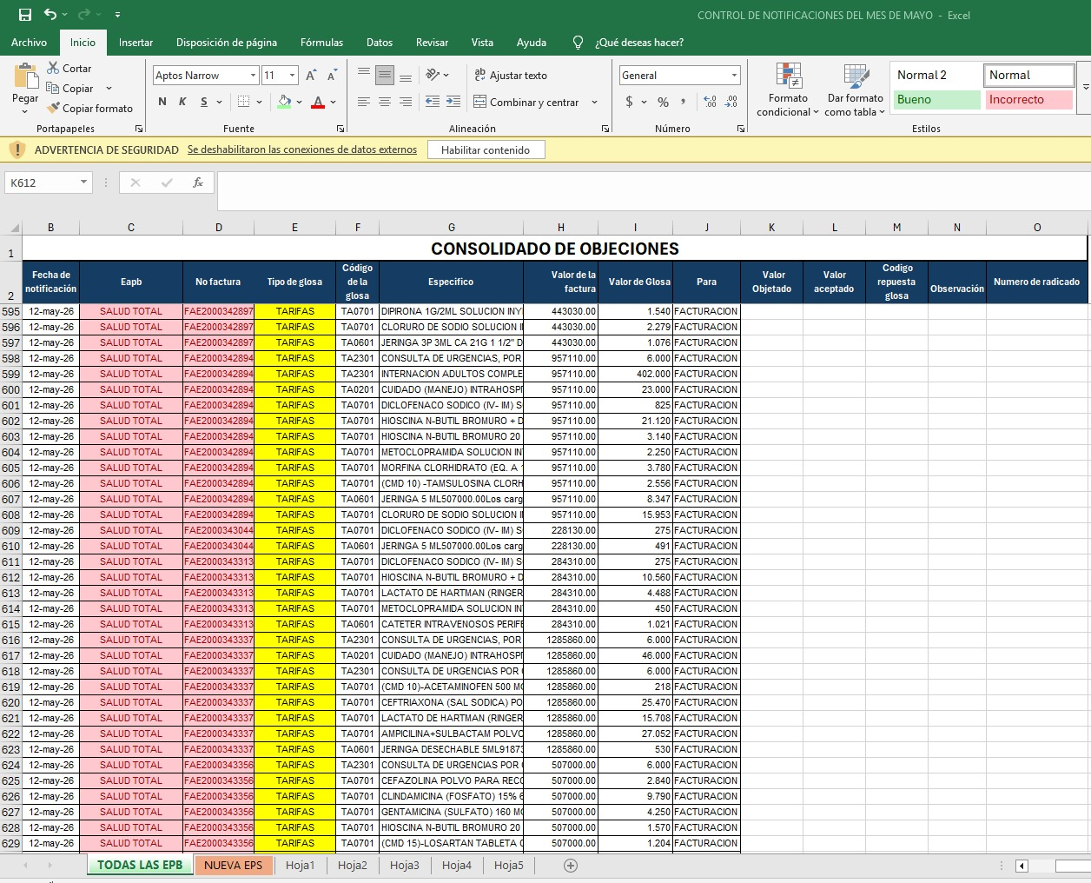

Anexo 3. diseño del formato de las glosas de todos los meses.

Anexo 4

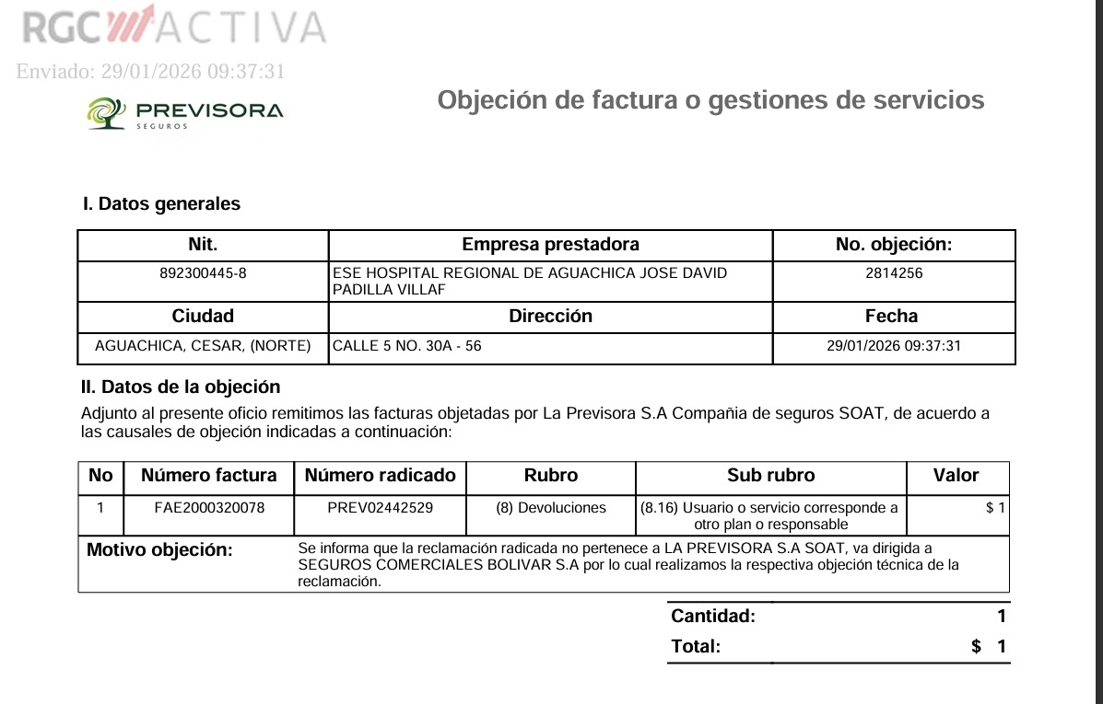

Anexo 4. Archivo en pdf de las glosas.

Anexo 5

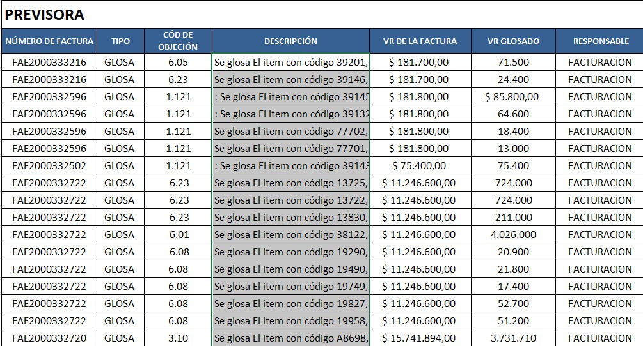
Anexo 5. Glosas registradas en Excel

Anexo 6

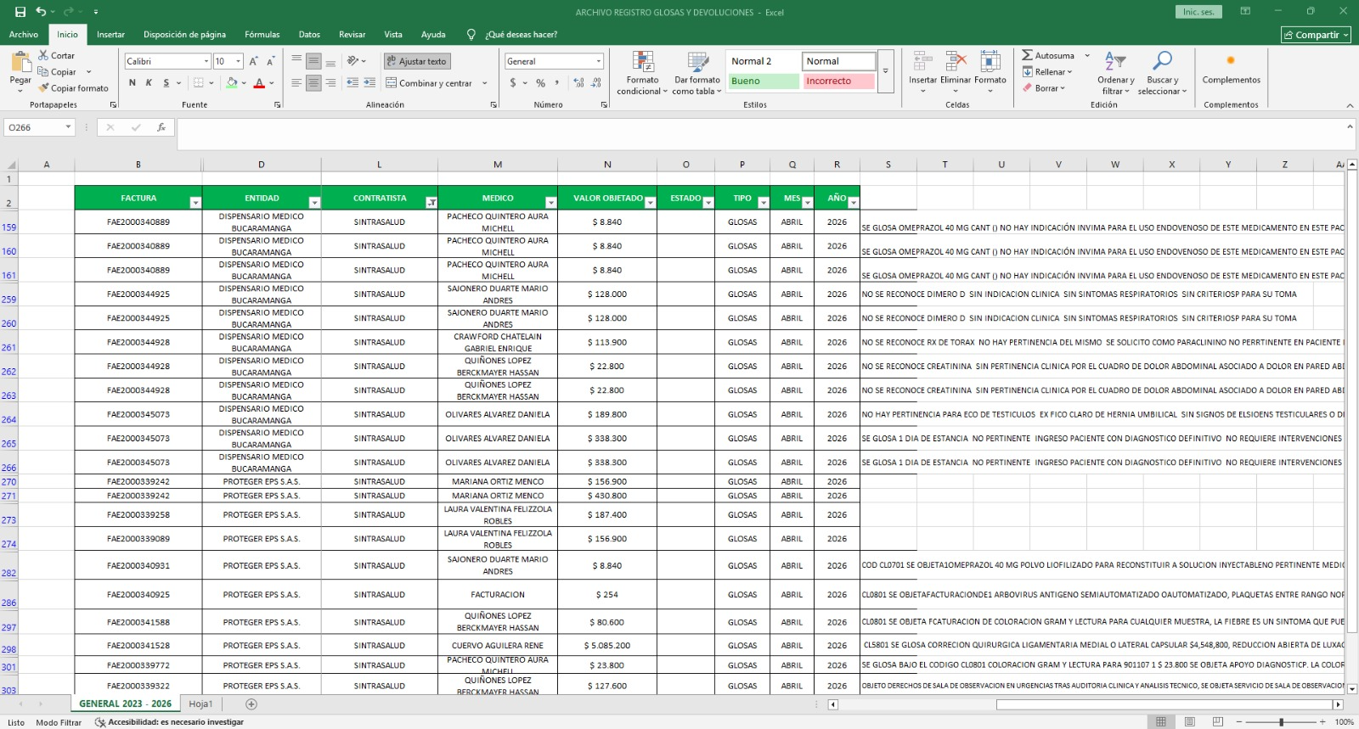

Anexo 6. Glosas que ya han sido asignadas por parte de la auditoria.

